房地产估价报告

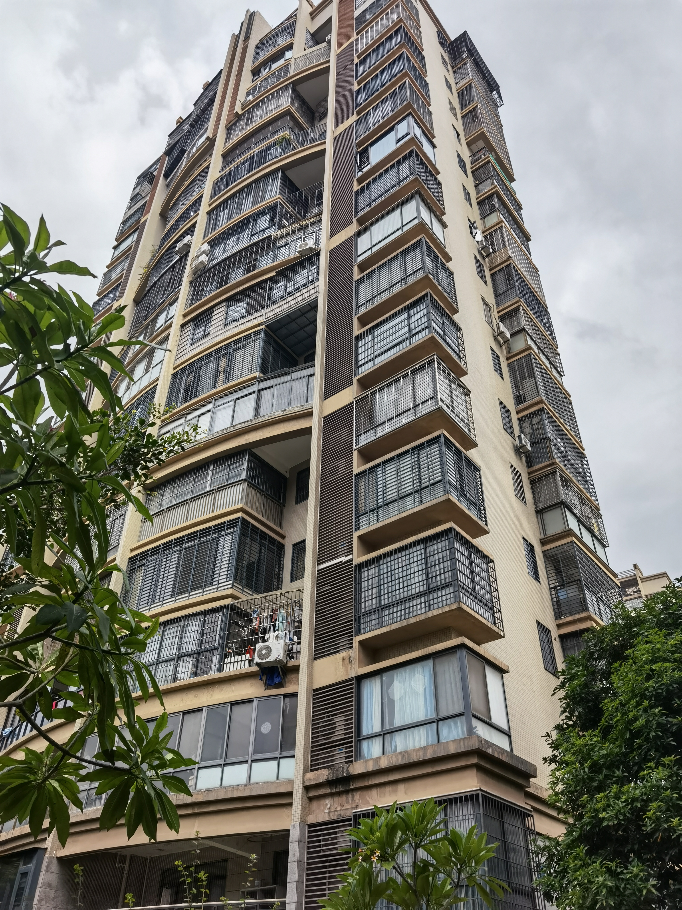

估价报告编号： | 厦门方华估2022FY62037号
估价项目名称： | 厦门市翔安区五星二里6号203室（锦绣祥安）住宅房地产估价
估价委托人： | 厦门市翔安区人民法院
房地产估价机构： | 厦门大成方华资产评估土地房地产估价有限公司
注册房地产估价师： |  | 注册号：
 |  | 注册号：
估价报告出具日期： | 2022年9月13日

致估价委托人函
厦门方华估2022FY62037号
厦门市翔安区人民法院：
受贵方的委托，本估价机构委派注册房地产估价师Error: Reference source not found（注册证号：Error: Reference source not found）、Error: Reference source not found（注册证号：Error: Reference source not found）对估价对象进行了估价。
估价目的：为人民法院确定财产处置参考价提供参考依据。
估价对象：名称为厦门市翔安区五星二里6号203室（锦绣祥安）住宅房地产，其财产范围包括估价对象建筑物价值（含室内二次装修）、分摊的土地使用权价值（含土地出让金）及公共配套设施，不包括动产、债权债务等其他财产或权益。建筑面积为72.82㎡，法定及实际用途为住宅，土地使用权类型为出让；估价对象位于第2层，总层数为 18层，钢混结构,带电梯；权属人为周小奇。
价值时点：2022年9月1日。
价值类型：市场价值。
估价方法：比较法、收益法。
估价结果：见下表。

表1 估价结果一览表
总价 | 人民币壹佰伍拾万零柒佰元整（RMBError: Reference source not found万元）
单价 | 单价RMBError: Reference source not found元/㎡

特别提示：1、财产范围包括估价对象建筑物价值（含室内二次装修）、分摊的土地使用权价值（含土地出让金）及公共配套设施，不包括动产、债权债务等其他财产或权益；2、本估价报告使用期限自本估价报告出具之日起壹年，即自2022年9月13日起至2023年9月12日止；3、估价结果没有扣除拍卖过程应发生的相关处置费用和税金；4、欲知详情，请阅读本估价报告全文。

厦门大成方华资产评估土地房地产估价有限公司（公章）
法定代表人：陈炳华（签名或盖章）
2022年9月13日

目 录

估价师声明 1
估价假设和限制条件 2
估价结果报告 4
一、估价委托人 4
二、房地产估价机构 4
三、估价目的 4
四、估价对象 4
五、价值时点 5
六、价值类型 5
七、估价原则 6
八、估价依据 6
九、估价方法 7
十、估价结果 8
十一、注册房地产估价师 8
十二、实地查勘期 8
十三、估价作业期 8
附 件 9
一、厦门市翔安区人民法院司法评估委托书复印件
二、估价对象位置示意图
三、估价对象实地查勘情况和相关照片（包括内部状况照片、外部状况照片、周围环境照片）
四、估价对象权属证明复印件
五、专业帮助情况及相关专业意见
六、房地产估价机构营业执照复印件
七、房地产估价机构资质证书复印件
八、注册房地产估价师注册证书复印件

估价师声明
我们根据自己的专业知识和职业道德，在此郑重声明：
一、注册房地产估价师在估价报告中对事实的说明是真实的和准确的，没有虚假记载、误导性陈述和重大遗漏。
二、估价报告中的分析、意见和结论是注册房地产估价师独立、客观、公正的专业分析、意见和结论，但受到本估价报告中已经说明的估价假设和限制条件的限制。
三、注册房地产估价师与估价报告中的估价对象没有现实或潜在的利益，与估价委托人及估价利害关系人没有利害关系，也对估价对象、估价委托人及估价利害关系人没有偏见。
四、注册房地产估价师是依照中华人民共和国国家标准《房地产估价规范》（中华人民共和国国家标准GB/T 50291-2015）、《房地产估价基本术语标准》（中华人民共和国国家标准GB/T 50899－2013）的规定进行估价工作，撰写估价报告。
五、没有人对本次估价提供了重要专业帮助。

注册房地产估价师签名栏
估价师姓名 | 注册号 | 签名 | 签名日期
Error: Reference source not found | Error: Reference source not found |  | 年 月 日
Error: Reference source not found | Error: Reference source not found |  | 年 月 日

估价假设和限制条件

一、本次估价的各项估价假设

（一）一般假设
1、本次估价是以估价委托人提供的与估价对象有关的法律文件、权属证明及其相关资料合法、真实、准确、完整为前提。
2、由于估价委托人未委托专业机构对估价对象的质量安全、环境污染等进行鉴定和检测，但无理由怀疑其存在质量安全隐患。本次估价假定估价对象的房屋质量是安全，无环境污染等重大因素影响。估价对象在其耐用年限或土地使用期限内能够正常、安全使用。
3、本次估价假定人民法院拍卖（或者变卖）财产之日的估价对象状况和房地产市场状况与实地查勘完成之日的状况相同。
4、本次估价未考虑估价对象欠缴税费（含税收、物业费、水电费等）对估价结果的影响。

（二）未定事项假设
本估价项目不存在未定事项，故本估价报告无未定事项假设。

（三）背离事实假设
本次估价未考虑估价对象被查封、原有的担保物权及其他优先受偿权对估价结果的影响。

（四）不相一致假设
本估价项目不存在不相一致事项，故本估价报告无不相一致假设。

（五）依据不足假设
本估价项目不存在依据不足事项，故本估价报告无依据不足假设。

二、估价报告应用的限制条件
1、本估价报告仅作为本次估价目的使用，不得另作他用。
2、本估价报告使用者为估价委托人，未经本估价机构书面同意，不得向报告使用者之外的任何和个人提供，不得将本报告的全部或部分内容发表于任何公开媒体上。估价报告使用者在使用本估价报告时，不应断章取义。
3、估价报告需经估价机构加盖公章、法定代表人签名（或盖章）及估价师签名后方可有效。
4、评估结果特别提示
（1）在估价结果有效期内，估价对象状况或者房地产市场发生明显变化的，估价结果应当进行相应调整；
（2）委托人或者估价报告使用人应当按照法律规定和估价报告载明的使用范围使用估价报告，违反该规定使用估价报告的，房地产估价机构和注册房地产估价师依法不承担责任；
（3）估价结果不等于估价对象处置可实现的成交价，不应被认为是对估价对象处置成交价的保证。
5、本估价报告使用期限自本报告出具之日起壹年，即自2022年9月13日起至2023年9月12日止。

估价结果报告

一、估价委托人
名 称：厦门市翔安区人民法院

二、房地产估价机构
名 称：厦门大成方华资产评估土地房地产估价有限公司
住 所：厦门市思明区汇文路51—59号之三层03C室A单元
法人代表：陈炳华
统一社会信用代码：9135020070545554XL
备案等级：一级
证书编号：352017004

三、估价目的
估价目的是为人民法院确定财产处置参考价提供参考依据。

四、估价对象

（一）估价对象财产范围
估价对象财产范围包含估价对象建筑物价值（含室内二次装修）、分摊的土地使用权价值（含土地出让金）及公共配套设施，不包括动产、债权债务等其他财产或权益。

（二）估价对象基本状况
1、名称、坐落：厦门市翔安区五星二里6号203室（锦绣祥安）住宅房地产。
2、规模：估价对象建筑面积为72.82㎡，土地分摊面积为25.65㎡。
3、用途：法定及实际用途均为住宅。
4、权属：权利人为周小奇。
表2 权属登记摘录表
不动产权证书编号 | 闽（2017）厦门市不动产权第0029884号
房地坐落 | 翔安区五星二里6号203室
权利人 | 周小奇（身份证：350784198905272046） | 共有情况 | 100%
不动产单元号 | ---
权利类型 | 国有建设用地使用权/房屋所有权
权利性质 | 出让/商品房 | 用途 | 住宅/住宅
宗地面积 | 158402.60㎡ | 建筑面积 | 72.82㎡
土地批准使用期限 | 2006年09月01日起至2076年08月31日
权利其他状况 | 土地分摊面积：25.65㎡  专有建筑面积：56.41㎡，分摊建筑面积：16.41㎡  房屋总层数：18，所在层：2层  房屋结构：钢混，竣工时间：2009

（三）土地基本状况
1、宗地四至：东临舫阳北路、南临支路、西临五星南路、北临五权路。
2、土地等级：根据《厦门市人民政府关于印发城镇土地基准地价和地价征收管理若干规定的通知》（厦府规[2020]10号）规定，估价对象属厦门市住宅三级地。
3、土地形状：形状大致呈长方形，形状较规则。
4、土地使用期限：估价对象土地使用权类型为出让，批准使用期限自2006年09月 01日起至2076年08月31日止，至价值时点剩余土地使用年限为54年。（取整）
5、规划条件：用途为住宅，容积率2.00，绿化率35%。
6、土地开发程度：宗地红线内外达到“六通”，宗地内场地平整且已建有建筑物。

（四）建筑物基本状况

表3 建筑物基本状况说明表
估价对象所处小区状况 | 估价对象位于“锦绣祥安”住宅小区，该小区由多栋高层建筑组成。小区内绿化环境较好，物业管理较好。开发商为厦门经济特区房地产开发集团，物业公司为厦门汇嘉物业管理有限公司。
估价对象所处建筑物状况 | 建筑结构、质式 | 钢混结构，点状式建筑物
估价对象所处建筑物状况 | 设施设备 | 所在单元配备2部电梯，照明、给水、排水、电气、通讯、网络、管道天然气等设施设备齐全
估价对象所处建筑物状况 | 建成年份及成新率 | 建成于2009年，至价值时点建筑物理论剩余经济耐用年限为47年（取整），直线成新率为78%
估价对象所处建筑物状况 | 楼层 | 总楼层共18层，估价对象住宅位于第2层
估价对象所处建筑物状况 | 外观及外墙面饰材 | 外观较好，外墙为贴墙砖
估价对象所处建筑物状况 | 楼幢位置 | 位置较好
估价对象室内状况 | 层高 | 2.8米
估价对象室内状况 | 朝向 | 南
估价对象室内状况 | 建筑面积 | 72.82㎡
估价对象室内状况 | 户型 | 平层，价值时点客厅与公共过道打通使用，与204单元共用入户门，现户型为一房一厅一卫一阳台
估价对象室内状况 | 室内装饰装修 | 室内为普通装修。客厅地面贴地砖，墙面及天棚均为涂料；卧室地面为地砖，墙面及天棚均为涂料；卫生间地面为防滑砖，墙面为瓷砖贴面，天棚为铝塑扣板，水电卫等设施设备齐全，入户门为防盗门，窗为铝合金窗。
估价对象室内状况 | 维护使用状况 | 于实地查勘之日，整体使用维护状况较好

五、价值时点
本估价报告的价值时点为现场查勘之日2022年9月1日。

六、价值类型

（一）价值类型
本次估价的价值类型为市场价值。

（二）价值定义
市场价值为估价对象经适当营销后，由熟悉情况、谨慎行事且不受强迫的交易双方以公平交易方式在价值时点自愿进行交易的金额。

（三）价值内涵
价值内涵是估价对象在价值时点，且满足本次估价的假设和限制条件下估价对象建筑物价值（含室内二次装修）、分摊的土地使用权价值（含土地出让金）及公共配套设施，不包括动产、债权债务等其他财产或权益；付款方式是一次性付清房价款；房屋面积内涵是建筑面积；开发程度为现房，具备“六通”。

七、估价原则
本估价报告遵循以下估价原则：
（一）独立、客观、公正原则：要求站在中立的立场上，实事求是、公平正直地评估出对各估价利害关系人均是公平合理的价值或价格的原则。
（二）合法原则：要求估价结果是在依法判定的估价对象状况下的价值或价格的原则。
（三）价值时点原则：要求估价结果是在根据估价目的确定的某一特定时间的价值或价格的原则。
（四）替代原则：要求估价结果应与估价对象的类似房地产在同等条件下的价值或价格偏差在合理范围内的原则。
（五）最高最佳利用原则：要求估价结果是在估价对象最高最佳利用状况下的价值或价格的原则。
最高最佳利用：房地产在法律上允许、技术上可能、财务上可行并使价值最大的合理、可能的利用，包括最佳的用途、规模、档次等。

八、估价依据

（一）法律、法规和文件依据
1、《中华人民共和国民法典》（中华人民共和国主席令第45号，2020年5月28日十三届全国人大三次会议表决通过，自2021年1月1日起施行）；
2、《中华人民共和国城市房地产管理法》（中华人民共和国主席令第72号, 2019年8月26日，十三届全国人大常委会第十二次会议表决通过关于修改土地管理法、城市房地产管理法的决定，本决定自2020年1月1日起施行）；
3、《中华人民共和国土地管理法》（中华人民共和国主席令第28号，2019年8月26日，十三届全国人大常委会第十二次会议表决通过关于修改土地管理法、城市房地产管理法的决定，本决定自2020年1月1日起施行）；
4、《中华人民共和国城乡规划法》（中华人民共和国主席令第74号，2019年4月23日第十三届全国人民代表大会常务委员会第十次会议第二次修正）；
5、《中华人民共和国资产评估法》（中华人民共和国主席令第四十六号，自2016年12月1日起施行）；
6、《厦门市人民政府关于印发城镇土地基准地价和地价征收管理若干规定的通知》（厦府规[2020]10号，2020年8月14日起施行）；
7、《最高人民法院关于人民法院确定财产处置参考价若干问题的规定》（法释[2018]15号）；
8、《关于全面推开营业税改征增值税试点的通知》（财税[2016]36号）；
9、关于印发《人民法院委托评估工作规范》的通知（法办[2018]273号）；
10、《纳税人提供不动产经营租赁服务增值税征收管理暂行办法》（国家税务总局公告2016年第16号）；
11、《纳税人转让不动产增值税征收管理暂行办法》（国家税务总局公告2016年第14号）。

（二）估价标准依据
1、中华人民共和国国家标准《房地产估价规范》GB/T 50291-2015；
2、中华人民共和国国家标准《房地产估价基本术语标准》GB/T 50899-2013。

（三）估价委托人提供的资料依据
1、《厦门市翔安区人民法院司法评估委托书》（（2022）厦翔法司法综鉴字第139号）；
2、《中华人民共和国不动产权证书》闽（2017）厦门市不动产权第0029884号复印件；
3、《厦门市不动产登记信息查询结果》（编号：20220702022000）复印件。

（四）估价机构及估价师掌握和搜集的资料依据
1、估价对象实地查勘照片及实地查勘记录；
2、可比实例等相关资料；
3、现行金融机构存贷款利率标准；
4、厦门市建筑工程造价信息等。

九、估价方法
本次采用的估价方法为比较法、收益法。
（一）比较法是选取一定数量的可比实例，将它们与估价对象进行比较，根据其间的差异对可比实例成交价格进行处理后得到估价对象价值或价格的方法。
（二）收益法是预测估价对象的未来收益，利用报酬率或资本化率、收益乘数将未来收益转换为价值得到估价对象价值或价格的方法。

十、估价结果
估价对象于价值时点（2022年9月1日）的房地产价值为人民币壹佰伍拾万零柒佰元整(RMBError: Reference source not found万元) ，单价为RMBError: Reference source not found元/㎡。
估价结果内涵为在满足本估价假设和限制条件下，估价对象建筑物价值（含室内二次装修）、分摊的土地使用权价值（含土地出让金）及公共配套设施，不包括动产、债权债务等其他财产或权益。

十一、注册房地产估价师
参加本次估价的注册房地产估价师有Error: Reference source not found、Error: Reference source not found。
估价师姓名 | 注册号 | 签名 | 签名日期
Error: Reference source not found | Error: Reference source not found |  | 年 月 日
Error: Reference source not found | Error: Reference source not found |  | 年 月 日

十二、实地查勘期
实地查勘期为2022年9月1日。

十三、估价作业期
估价作业期为2022年9月1日至2022年9月13日。

厦门大成方华资产评估土地房地产估价有限公司（公章）
2022年9月13日

附 件

一、厦门市翔安区人民法院司法评估委托书复印件

二、估价对象位置示意图

三、估价对象实地查勘情况和相关照片（包括内部状况照片、外部状况照片、周围环境照片）
注册房地产估价师Error: Reference source not found（注册证号：Error: Reference source not found）已对估价对象进行了实地查勘，实地查勘期为2022年9月1日。

四、估价对象权属证明复印件
《中华人民共和国不动产权证书》闽（2017）厦门市不动产权第0029884号
《厦门市不动产登记信息查询结果》（编号：20220702022000）

五、专业帮助情况及相关专业意见
没有专业帮助情况及未依据相关专业意见

六、房地产估价机构营业执照复印件

七、房地产估价机构资质证书复印件

八、注册房地产估价师注册证书复印件

估价对象位置示意图
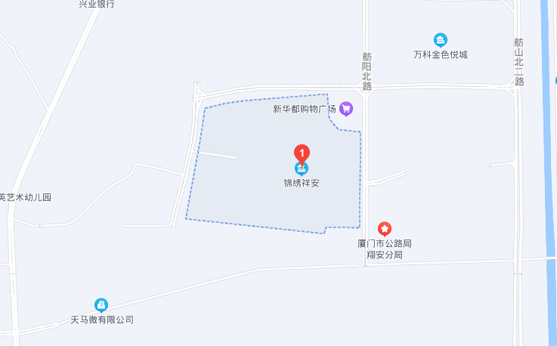  估价对象 | 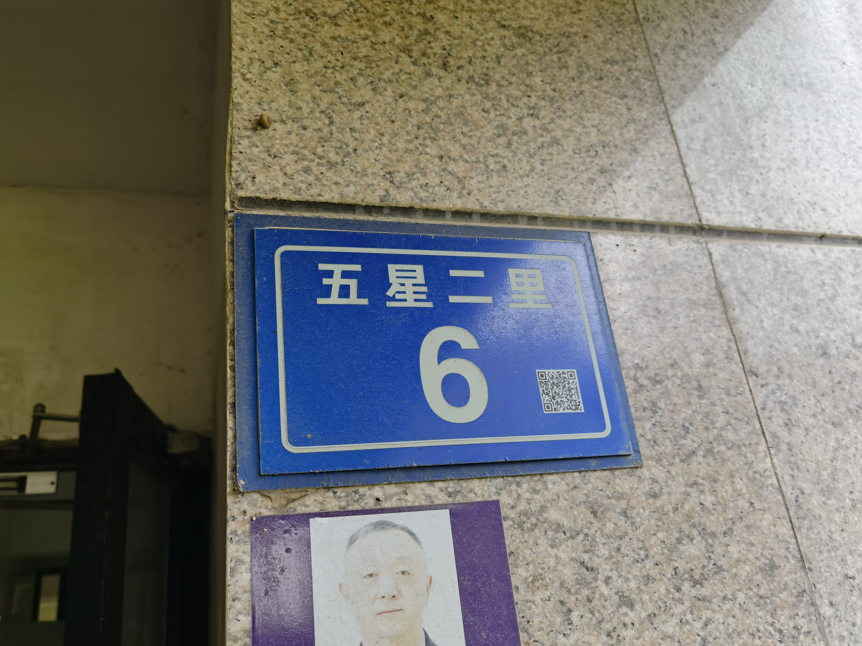
估价对象位置图 | 单元地址

估价对象内部状况、外观状况和周围环境照片
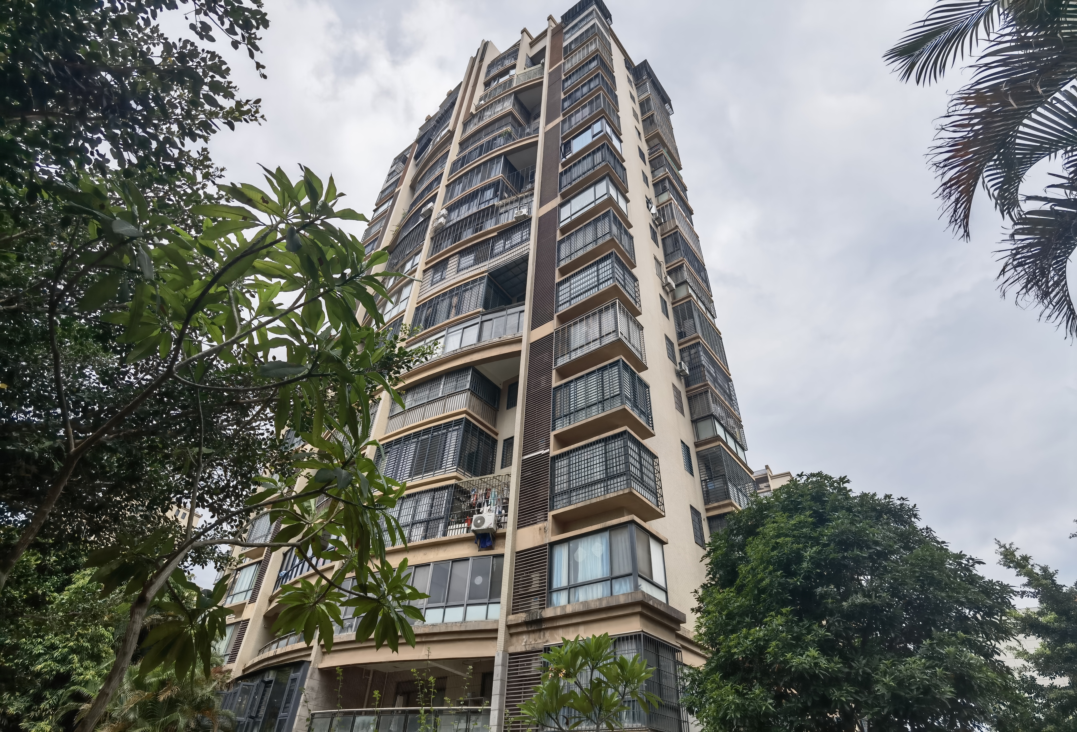 | 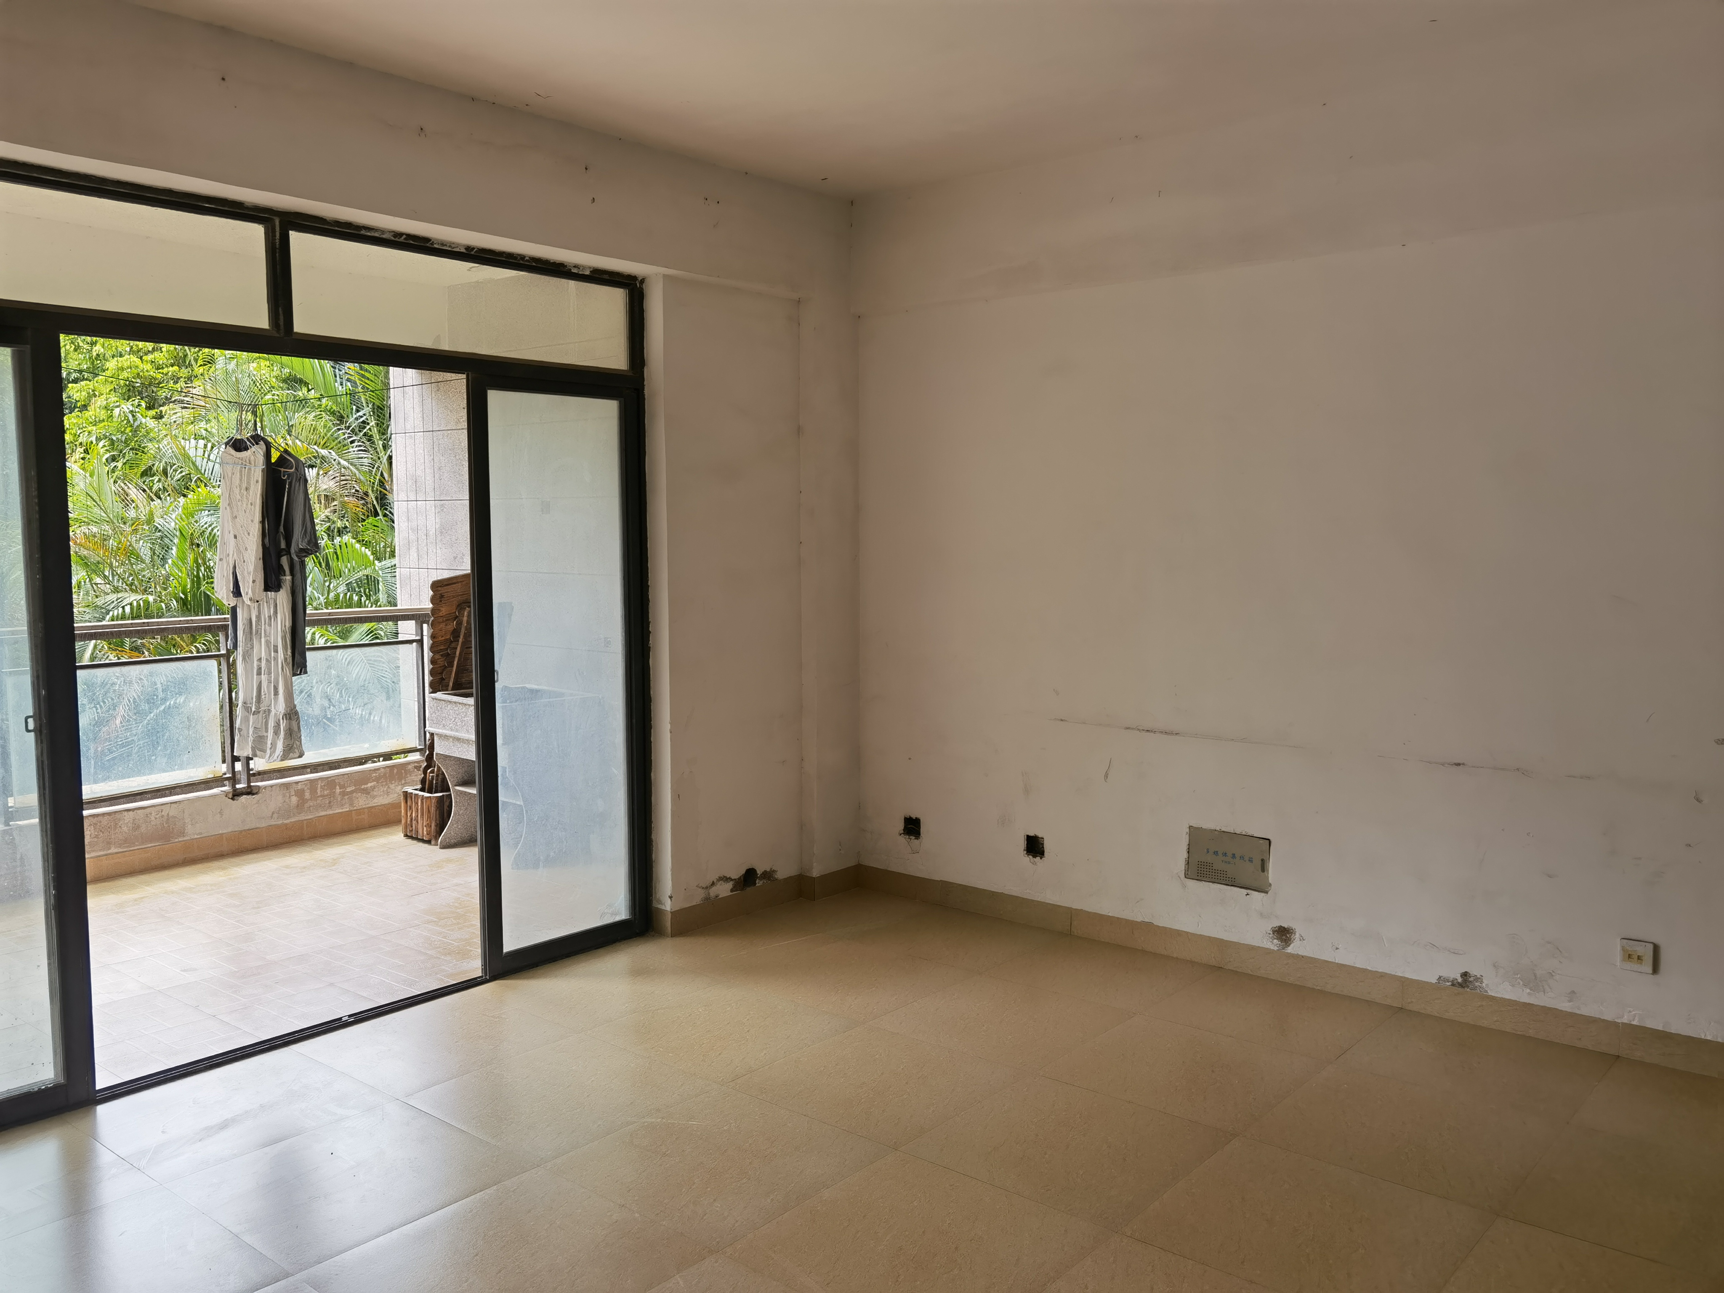 | 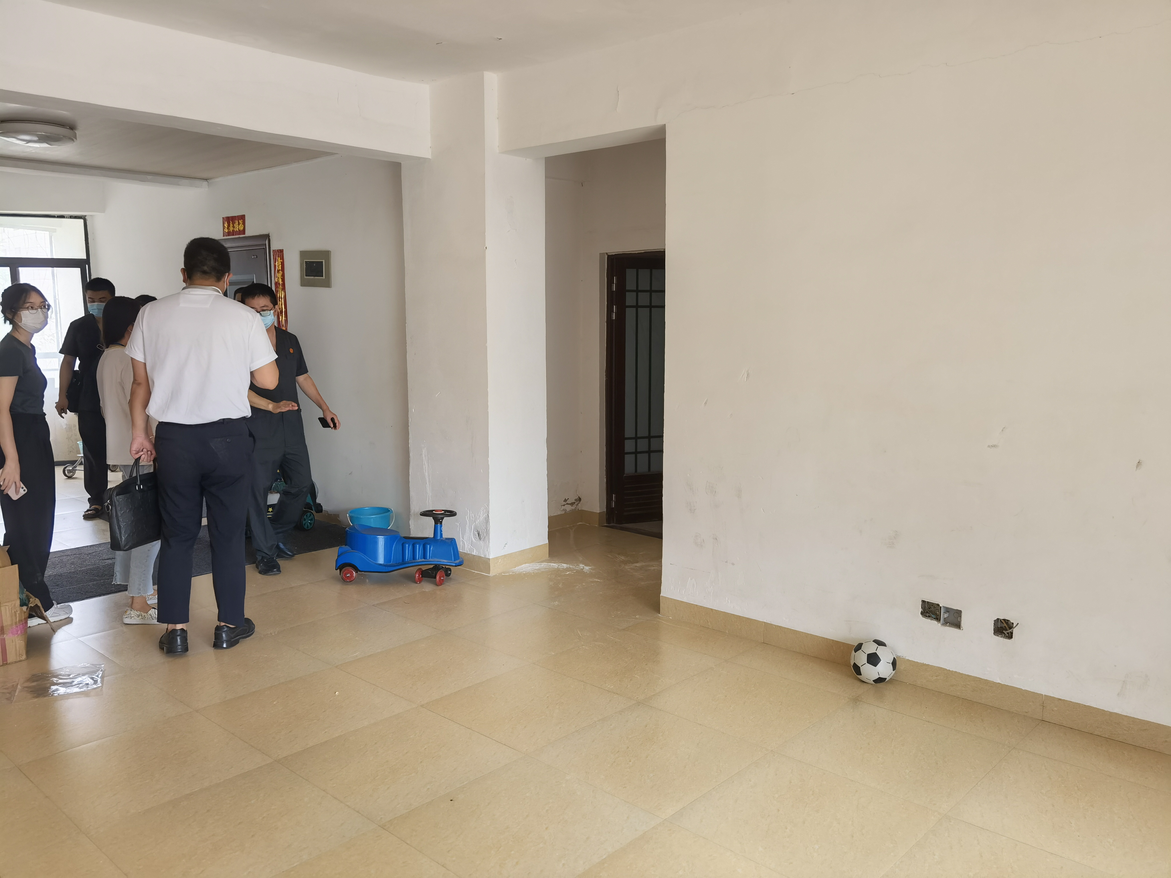
建筑物外观 | 客厅 | 客厅
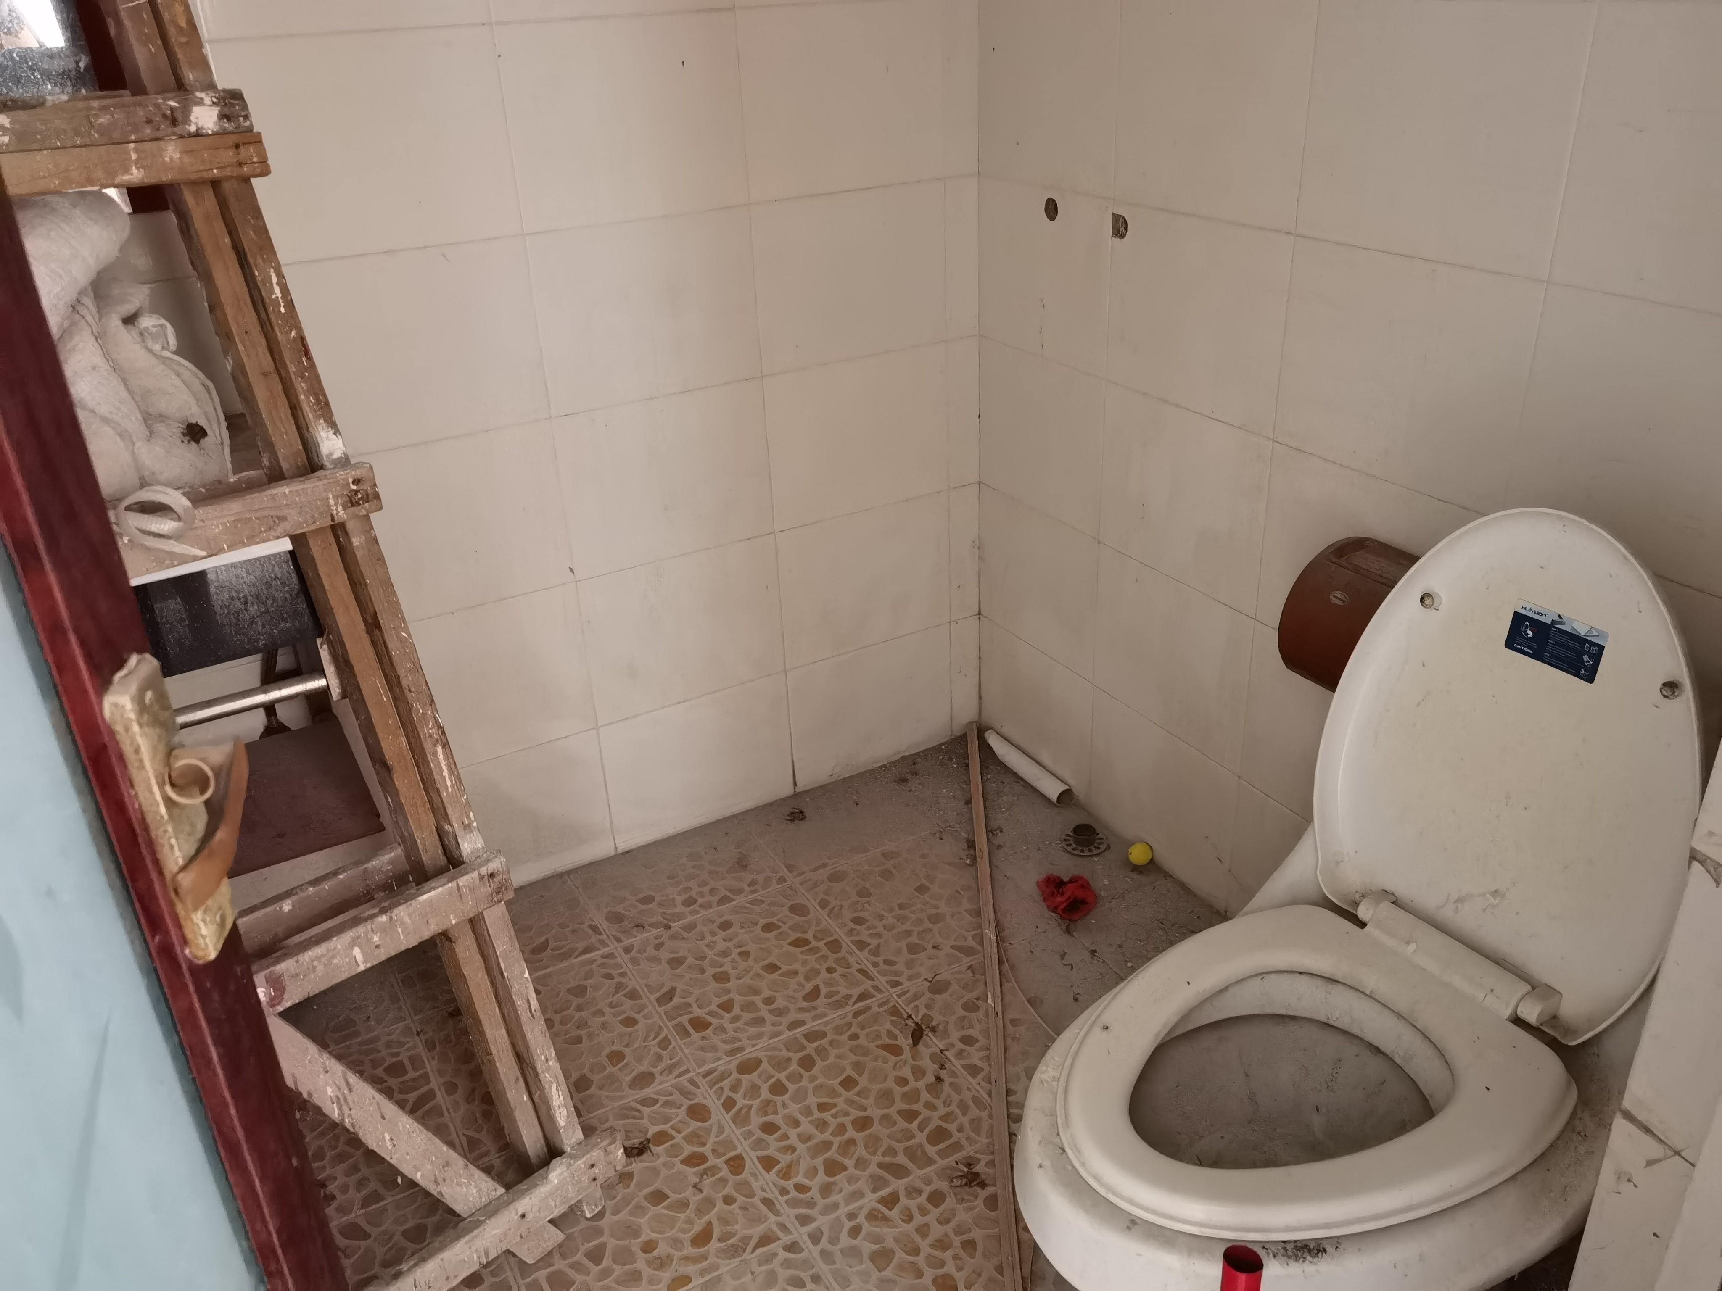 | 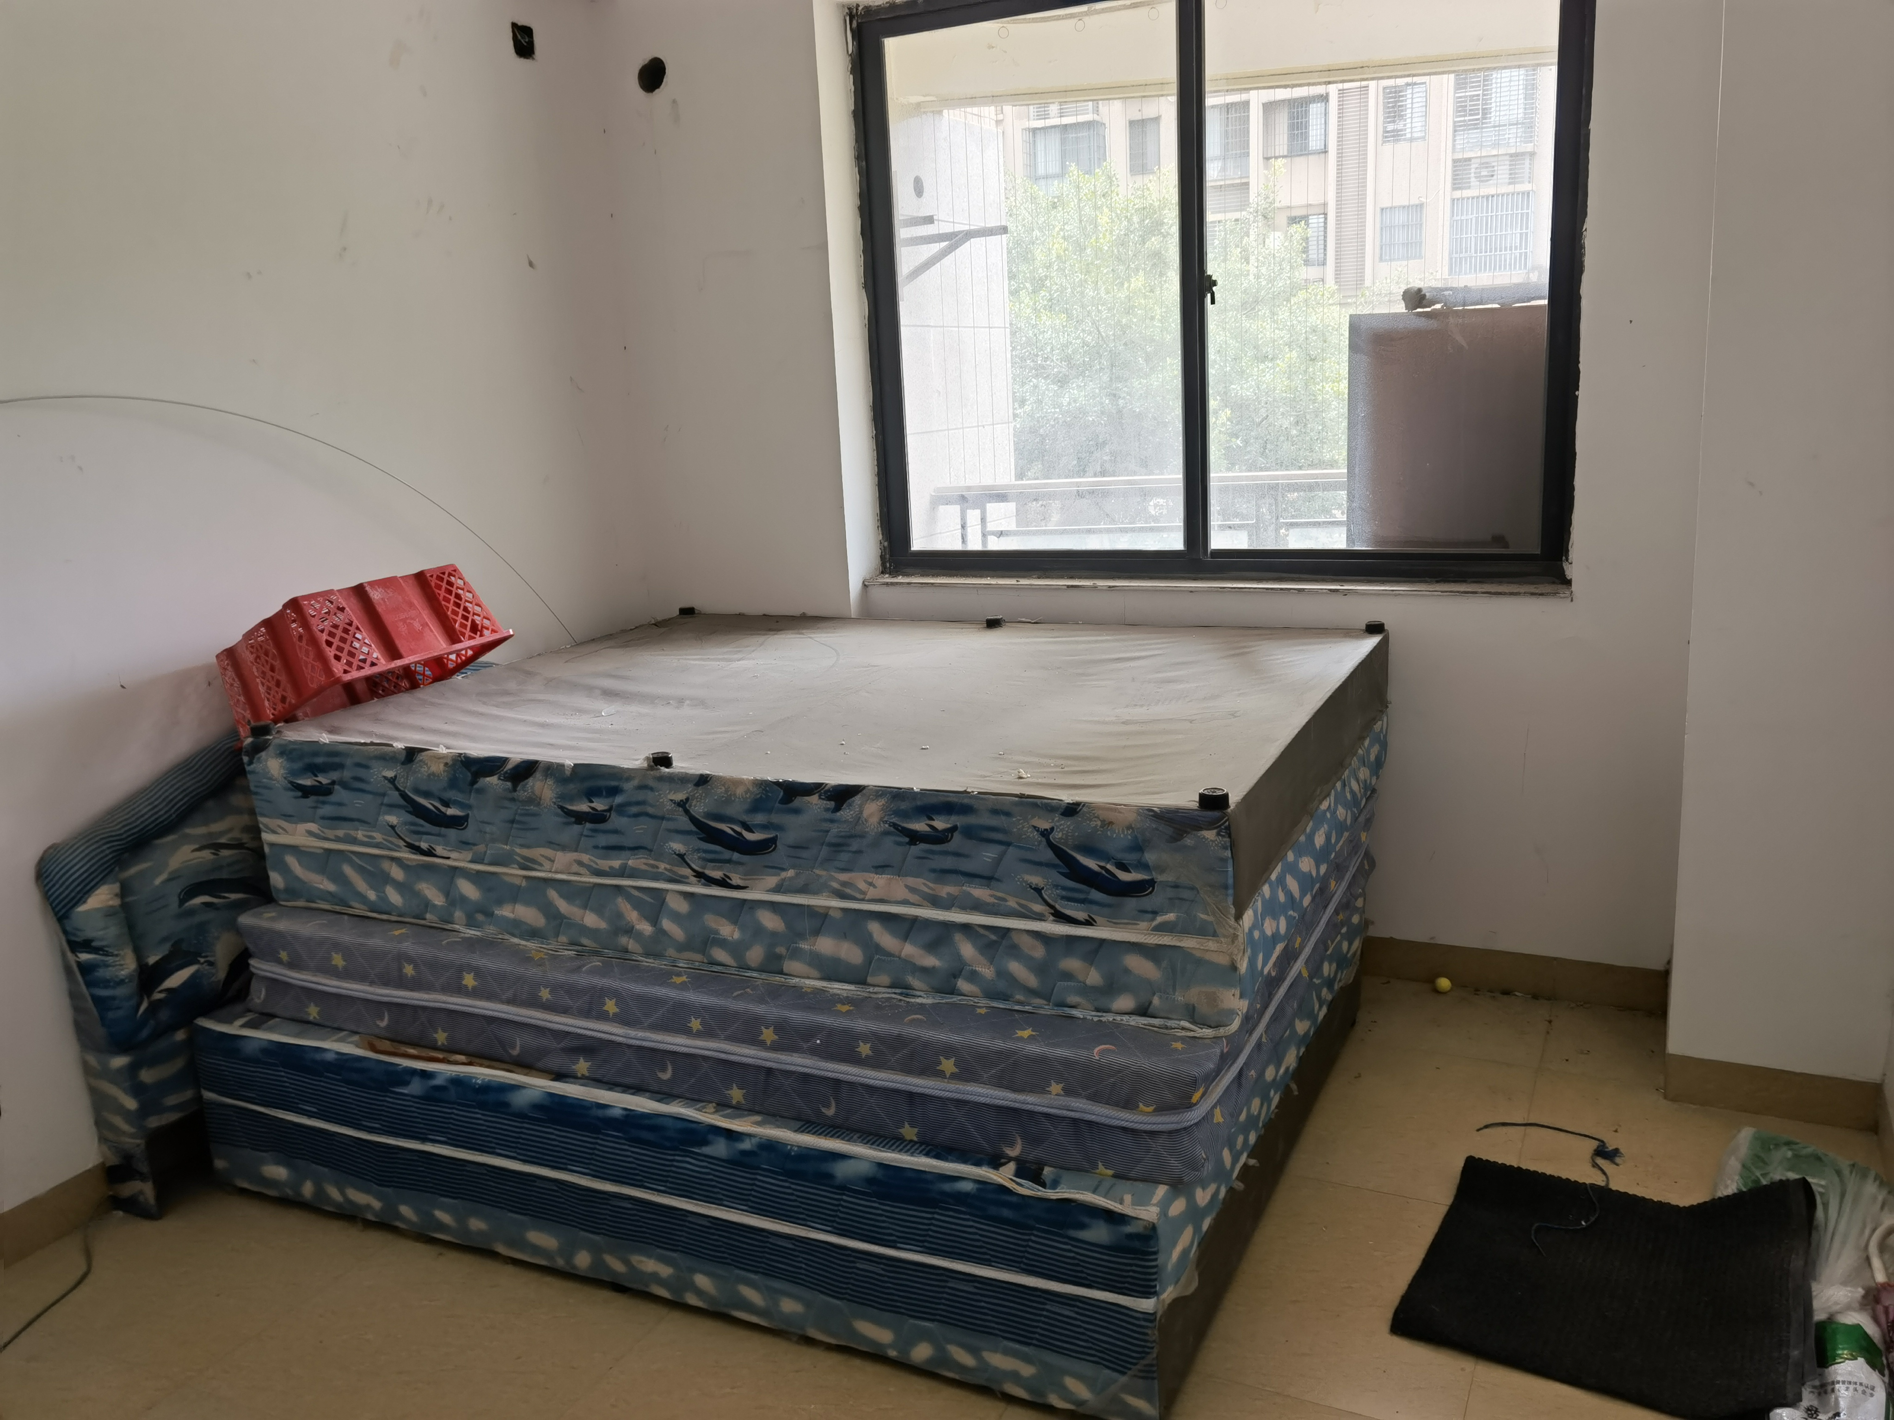 | 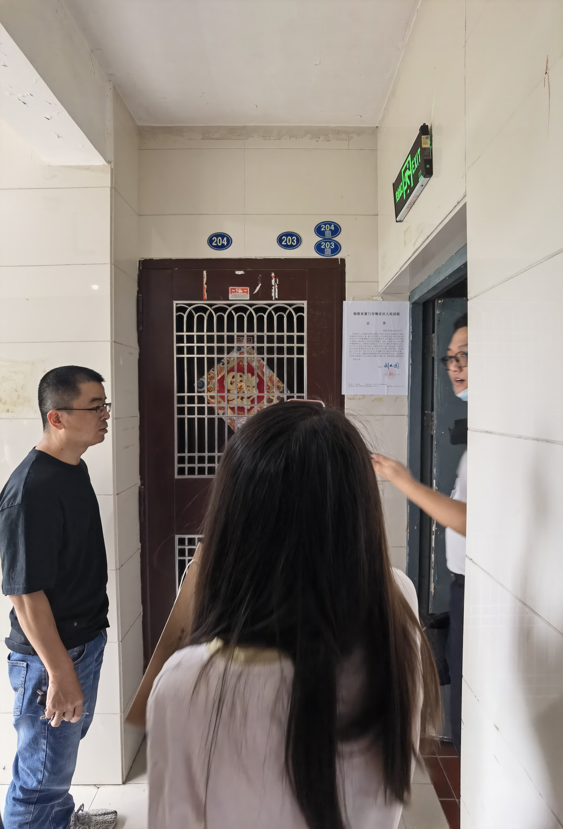
卫生间 | 卧室 | 入户门

